BÁO CÁO THỰC TẬP TUẦN 7
Sinh viên thực hiện | Trần Văn Hoàng
Mã số sinh viên (MSSV) | 0034467
Lớp chuyên ngành | 67CS – Khóa K67
Đơn vị thực tập | Công ty TNHH Nền tảng chuyển đổi số Việt Nam
Bộ phận công tác | eGov – Khối Chính phủ số
Cán bộ hướng dẫn tại đơn vị | Đào Đức Văn
Dự án tham gia | Hệ thống báo cáo điện tử eForm
Đề tài nghiên cứu | Nghiên cứu và ứng dụng AI xây dựng Module Import file Excel thông minh, tự động ánh xạ dữ liệu cho hệ thống Báo cáo thống kê eForm.
KHÓA CỘT CẤU HÌNH BIỂU 11B, KHẮC PHỤC ĐỒNG BỘ GHI CHÚ LÊN BIỂU TỔNG HỢP QUA BẢNG FACT_NOTE, CỐ ĐỊNH THỨ TỰ ĐƠN VỊ THEO MÃ ĐỊNH DANH VÀ XÂY DỰNG GIAO DIỆN UPLOAD EXCEL BẰNG AJAX
I. THÔNG TIN CHUNG VÀ KẾ HOẠCH THỰC HIỆN TUẦN 7
Mục tiêu công tác trọng tâm: Trong tuần thực tập thứ 7, em tiếp tục bám sát tiến độ dự án để triển khai hai nhóm nhiệm vụ chiến lược: Nhóm 1 là hoàn thiện các bài toán nghiệp vụ CSDL chuyên sâu trên Hệ thống eForm BTP (khóa các cột cố định trên biểu mẫu 11b, khắc phục thất thoát dữ liệu ghi chú khi nộp bổ sung qua bảng fact_Note, và chuẩn hóa mệnh đề sắp xếp cố định danh sách đơn vị hành chính trong các thủ tục lưu trữ); Nhóm 2 là phát triển giao diện Web Frontend của Module Import Excel, hiện thực hóa luồng chọn/kéo thả tệp tin và tải lên bất đồng bộ bằng kỹ thuật AJAX không làm tải lại trang.
Kế hoạch phân công và kết quả thực hiện chi tiết trong tuần 7 được tổng hợp như sau:
STT | Nội dung công việc được giao | Kết quả thực hiện | Đánh giá
Nhiệm vụ 1 | Cột 1,2,8 ở biểu 11b không được nhập | Đã rà soát và cấu hình lại CSDL metadata, các cột 1, 2, 8 đã khóa cột và không cho phép user thao tác nhập liệu. | Hoàn thành
Nhiệm vụ 2 | FixBug: ghi chú chưa lên các biểu tổng hợp | Đã sửa tầng backend để ghi nhận bản ghi mới vào bảng fact_Note khi nộp bổ sung, từ đó đồng bộ đẩy lên biểu tổng hợp. | Hoàn thành
Nhiệm vụ 3 | Fix: Lỗi xáo trộn thứ tự đơn vị báo cáo trong biểu tổng hợp sau mỗi phiên bản nộp | Đã sửa lại các procedure trong CSDL để thứ tự đơn vị trong báo cáo được sắp xếp cố định theo mã định danh. | Hoàn thành
Nhiệm vụ 4 | Kiểm thử các trường hợp chọn file, kéo thả file, file không hợp lệ và trạng thái đang xử lý trên giao diện. (Import Excel) | Giao diện phản hồi đúng với các thao tác chính, chặn file sai quy chuẩn và hiển thị trạng thái chờ an toàn. | Hoàn thành
Nhiệm vụ 5 | Rà soát hợp đồng dữ liệu giữa giao diện và backend, kiểm tra hiển thị kết quả sau khi xử lý file Excel. (Import Excel) | Luồng upload AJAX và nhận kết quả JSON được thống nhất, hoàn thành 15/16 ca kiểm thử, làm cơ sở phát triển lưới xem trước. | Hoàn thành

II. MỤC 1: QUÁ TRÌNH THỰC TẬP TẠI DỰ ÁN CHÍNH CỦA CÔNG TY (HỆ THỐNG eFORM BTP)
1. Khóa các cột 1, 2, 8 trên Biểu 11b/TP/LSTN, ngăn chặn thao tác nhập liệu sai quy định
1.1. Hiện trạng lỗi và rủi ro nghiệp vụ
Quy chuẩn biểu mẫu: Trên Biểu 11b/TP/LSTN (Biểu tổng hợp số tổ chức và kết quả hoạt động của các tổ chức hành nghề luật sư), cấu trúc bảng số liệu quy định chặt chẽ: Cột 1 là 'Số thứ tự' (STT), Cột 2 là 'Nội dung chỉ tiêu thống kê' và Cột 8 là 'Cột tính toán tổng hợp tự động theo công thức'. Theo quy chuẩn nghiệp vụ của Bộ Tư pháp, ba cột này phải hoàn toàn ở chế độ chỉ đọc (Read-only), người dùng cơ sở tuyệt đối không được phép chỉnh sửa hay nhập đè số liệu.
Lỗi phát sinh: Tuy nhiên, qua kiểm tra thực tế, khi bảng tính Handsontable render giao diện, các cột 1, 2 và 8 lại cho phép người dùng nhấp đúp vào ô để gõ nội dung hoặc chỉnh sửa giá trị. Rủi ro này có thể làm sai lệch cấu trúc chỉ tiêu báo cáo hoặc làm biến dạng các công thức tính toán tự động của hệ thống.
1.2. Phân tích nguyên nhân và giải pháp xử lý triệt để trong CSDL
Nguyên nhân kỹ thuật: Em đã tiến hành kiểm tra luồng nạp cấu hình biểu mẫu từ tầng CSDL lên tầng hiển thị và phát hiện nguyên nhân gốc rễ: Trong bảng cấu hình thuộc tính cột của CSDL (bảng sys_FormColumnConfig), bản ghi cấu hình của Biểu 11b bị khuyết thiếu (mất) cờ ràng buộc khóa cột, dẫn tới khi API trả về thông tin metadata cho Handsontable, thuộc tính readOnly của các cột 1, 2, 8 bị nhận giá trị mặc định là false.
Biện pháp khắc phục: Em đã thực hiện cập nhật trực tiếp dữ liệu cấu hình trong CSDL nghiệp vụ, thiết lập lại các ràng buộc: IsReadOnly = 1, AllowEdit = 0 và gán lớp CSS khóa ô chuyên dụng (htDimmed / htReadOnly) cho đúng các cột 1, 2, 8 của Biểu 11b. Sau khi sửa đổi, khi giao diện nạp biểu mẫu, Handsontable nạp đúng cấu hình và khóa cứng hoàn toàn ba cột này. Người dùng không thể nhập liệu hay chỉnh sửa, đảm bảo tính toàn vẹn tuyệt đối của cấu trúc biểu mẫu (nội dung này được xử lý cấu hình trực tiếp trong CSDL và không cần ảnh minh chứng).
2. Khắc phục lỗi ghi chú chưa hiển thị lên các biểu tổng hợp sau khi gửi bổ sung
2.1. Phân tích sự cố thất thoát thông tin ghi chú
Bối cảnh nghiệp vụ: Trong quy trình quản trị báo cáo điện tử, khi cấp trên thẩm định và phát hiện số liệu của đơn vị cấp dưới chưa chuẩn xác, báo cáo sẽ bị trả lại kèm yêu cầu giải trình. Cán bộ cấp dưới sau khi tiếp nhận sẽ chỉnh sửa số liệu và viết thêm thuyết minh/ghi chú giải trình vào Form 2 (Phần ghi chú) rồi thực hiện 'Gửi bổ sung'. Tuy nhiên, khi cấp trên tiến hành tổng hợp lại dữ liệu, phần ghi chú mới của các đơn vị gửi bổ sung hoàn toàn không xuất hiện trên biểu tổng hợp.
Truy vết mã nguồn Backend: Qua truy vết mã nguồn xử lý luồng gửi báo cáo tại Backend C#, em phát hiện lỗi logic: Khi đơn vị gửi báo cáo lần đầu, hệ thống ghi nhận đầy đủ cả số liệu vào fact_ReportData và ghi chú vào bảng fact_Note. Tuy nhiên, ở luồng xử lý 'Gửi bổ sung' (Submission Revision), lập trình viên trước đó chỉ cập nhật các dòng số liệu mới mà bỏ sót việc ghi nhận bản ghi mới vào bảng fact_Note. Hậu quả là tiến trình ETL đồng bộ dữ liệu sang Datamart không tìm thấy bản ghi ghi chú mới của phiên bản bổ sung, dẫn tới khi cấp trên tổng hợp dữ liệu, báo cáo tổng hợp bị mất trắng phần ghi chú thuyết minh.
2.2. Giải pháp khắc phục: Ghi nhận bản ghi mới vào fact_Note và đồng bộ Datamart
Để khắc phục dứt điểm lỗi trên, em đã thực hiện tái cấu trúc phương thức tiếp nhận báo cáo bổ sung tại tầng Backend C#:
- Kiểm tra nội dung Form 2: Khi tiếp nhận gói dữ liệu gửi bổ sung, hệ thống kiểm tra sự tồn tại của nội dung thuyết minh/ghi chú trên Form 2.
- Ghi mới vào fact_Note: Tự động tạo mới một bản ghi sự kiện ghi chú trong bảng fact_Note với mã định danh phiên bản mới (DocumentVersionId), liên kết chính xác với DocumentId của báo cáo, mã người ký và thời điểm gửi bổ sung.
- Đồng bộ ETL Datamart: Cập nhật thủ tục ETL đồng bộ sang Datamart để truy vấn bản ghi ghi chú có phiên bản mới nhất được phê duyệt, từ đó đẩy thẳng dữ liệu lên phân hệ tổng hợp.
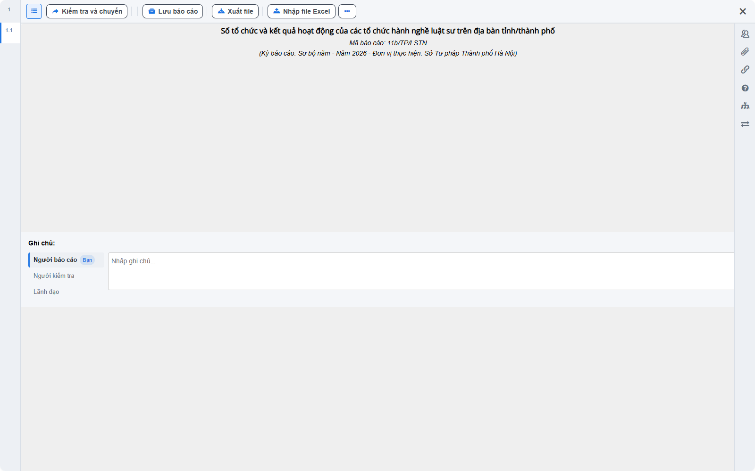
Hình 1. Giao diện Biểu mẫu Form 2 (Phần ghi chú, phân cấp chữ ký Người lập biểu, Người kiểm tra, Lãnh đạo) được ghi nhận chính xác vào bảng fact_Note và đồng bộ đầy đủ lên biểu tổng hợp sau khi nộp bổ sung.
3. Khắc phục lỗi xáo trộn thứ tự đơn vị báo cáo trong biểu tổng hợp sau mỗi phiên bản nộp
3.1. Hiện trạng xáo trộn thứ tự địa bàn hành chính
Quy chuẩn hiển thị đơn vị: Trên các biểu báo cáo tổng hợp (như Báo cáo 04c/TP/PBGDPL), danh sách các cơ quan, đơn vị cấp dưới được quy định hiển thị theo một trật tự địa bàn hành chính cố định và chuẩn mực (ví dụ: Thành phố Hà Nội -> Sở Nông nghiệp -> Sở Văn hóa -> Sở Quy hoạch -> Công an tỉnh... -> các quận/huyện -> các xã/phường). Thứ tự này giúp lãnh đạo Sở dễ dàng đối chiếu và tra cứu nhanh chóng.
Sự cố phát sinh: Tuy nhiên, thực tế phát sinh lỗi: Mỗi khi có một đơn vị nộp lại báo cáo bổ sung (ví dụ Sở Nông nghiệp nộp lại sau khi sửa số liệu), dòng dữ liệu của đơn vị đó lập tức bị nhảy vị trí, bị tụt xuống cuối danh sách hoặc chèn lộn xộn vào giữa các đơn vị khác. Điều này làm xáo trộn hoàn toàn bố cục báo cáo tổng hợp, gây khó khăn cho người sử dụng.
3.2. Phân tích truy vấn SQL và tối ưu hóa Stored Procedures
Phát hiện nguyên nhân trong Stored Procedure: Em đã tiến hành kiểm tra câu truy vấn trong các thủ tục lưu trữ (Stored Procedures) tổng hợp số liệu trên CSDL (như sp_AggregateReport_GetData và sp_ReportSummary_GetUnits). Nguyên nhân được chỉ rõ: Mệnh đề sắp xếp dữ liệu đang được viết theo thời gian nộp hoặc theo khóa tự tăng của bảng nộp báo cáo (ORDER BY SubmissionDate DESC hoặc ORDER BY DocumentVersionId). Do đó, đơn vị nào nộp bổ sung sau sẽ có thời gian nộp mới hơn và bị xếp sai vị trí.
Giải pháp tối ưu hóa CSDL: Em đã tiến hành sửa đổi lại toàn bộ các thủ tục lưu trữ liên quan trong CSDL, thay thế hoàn toàn mệnh đề sắp xếp cũ bằng mệnh đề sắp xếp cố định theo phân cấp mã định danh hành chính chuẩn: ORDER BY OrgHierarchyLevel, OrgSortOrder, OrgCode. Nhờ đó, bất kể đơn vị nộp báo cáo vào thời điểm nào hay đã trải qua bao nhiêu phiên bản nộp bổ sung, vị trí của đơn vị trên biểu tổng hợp luôn luôn được giữ cố định, ngăn nắp và chuẩn xác 100%.
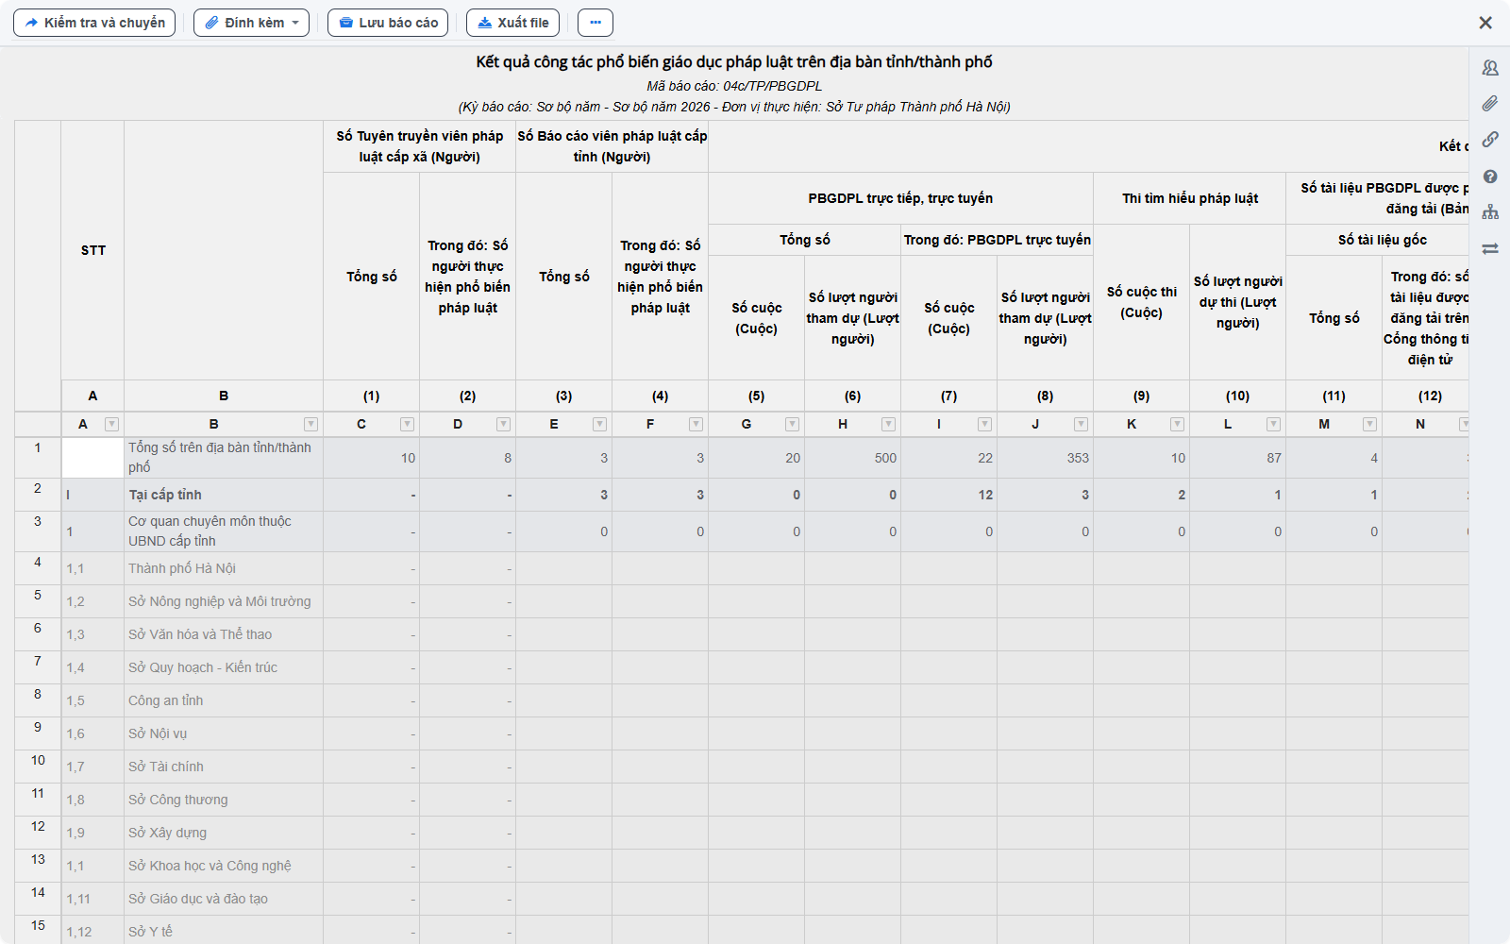
Hình 2. Giao diện Báo cáo tổng hợp sau khi sửa Stored Procedures: Thứ tự các đơn vị cấp dưới (1.1 Thành phố Hà Nội, 1.2 Sở Nông nghiệp, 1.3 Sở Văn hóa...) được sắp xếp ổn định, cố định theo mã định danh hành chính.
III. MỤC 2: NGHIÊN CỨU & PHÁT TRIỂN MODULE ĐỀ XUẤT CÁ NHÂN (MODULE AI IMPORT EXCEL)
1. Thiết kế và kiểm thử giao diện Upload tệp tin Excel không tải lại trang
1.1. Mục tiêu giao diện người dùng và định hướng phong cách eForm
Mục tiêu thiết kế: Nối tiếp kết nối Backend C# - FastAPI ở tuần trước, nội dung tiếp theo là xây dựng và hoàn thiện góc nhìn người sử dụng trên Web Frontend: Cho phép cán bộ chọn hoặc kéo thả một workbook Excel, gửi file bất đồng bộ lên máy chủ, theo dõi trạng thái xử lý và nhận thông báo kết quả ngay trên trang mà không làm tải lại trang (Single Page Experience). Giao diện được thiết kế bám sát nhận diện thương hiệu của hệ thống eForm BTP với tông màu xanh chủ đạo, bố cục rõ ràng và các chỉ dẫn trực quan.
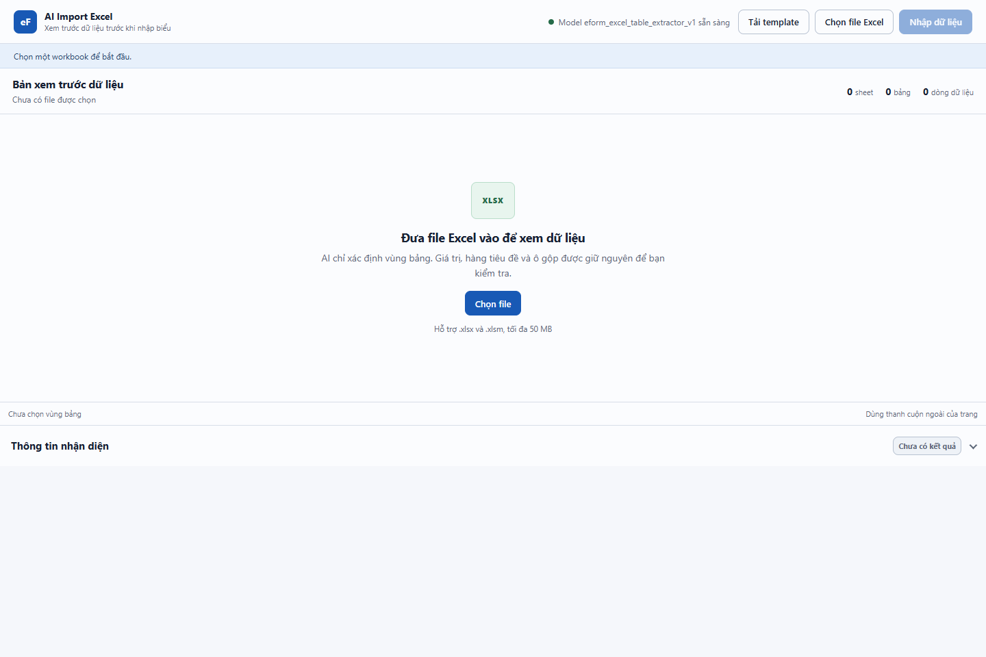
Hình 3. Giao diện màn hình Import Excel trước khi chọn tệp: Thiết kế theo phong cách eForm, tích hợp hai vị trí chọn tệp, vùng kéo thả trực quan và chỉ dẫn định dạng (.xlsx, .xlsm, tối đa 50MB).
1.2. Cơ chế kiểm soát an toàn phía Client và quản lý trạng thái bận
Để tối ưu trải nghiệm và giảm tải cho máy chủ, em đã lập trình các cơ chế kiểm tra phòng thủ chặt chẽ ngay tại tầng trình duyệt trước khi phát sinh yêu cầu mạng:
- Xác thực định dạng client-side: Kiểm tra phần mở rộng tệp tin: Chỉ chấp nhận các tệp có đuôi .xlsx hoặc .xlsm. Nếu người dùng chọn tệp sai định dạng (ví dụ tệp văn bản .txt, .pdf), hệ thống lập tức hiển thị thông báo lỗi tại chỗ và chặn không gửi yêu cầu AJAX.
- Chặn dung lượng vượt ngưỡng: Kiểm tra dung lượng tệp tin: Giới hạn dung lượng tối đa 50MB (52.428.800 bytes). Các tệp tin vượt quá ngưỡng dung lượng sẽ bị từ chối ngay lập tức.
- Khóa thao tác chống gửi trùng: Khi người dùng bắt đầu gửi tệp, hệ thống chuyển sang trạng thái bận (busy state): hiển thị vùng chờ dạng skeleton, cập nhật tên tệp tin và dung lượng thật, đồng thời khóa cứng các nút chọn tệp và nút xác nhận. Cơ chế này ngăn chặn triệt để hành vi người dùng vô tình nhấp chuột nhiều lần hoặc thả thêm tệp tin thứ hai trong khi tệp tin đầu tiên đang được xử lý (chống lỗi Double Submission).
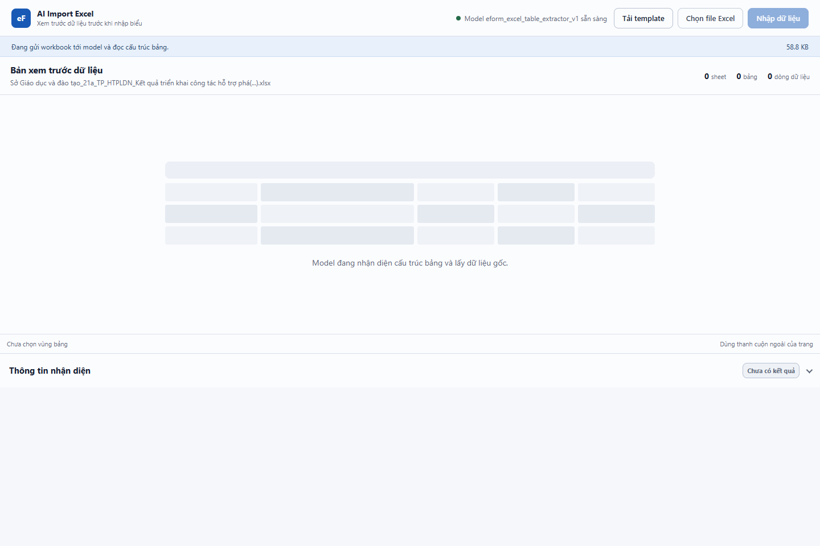
Hình 4. Giao diện trong trạng thái đang gửi tệp: Hiển thị tên workbook Raw, dung lượng tệp, vùng chờ skeleton và khóa cứng các nút thao tác chống gửi trùng.
2. Rà soát hợp đồng dữ liệu AJAX, kiểm tra hiển thị kết quả và đánh giá thực nghiệm
2.1. Kiến trúc truyền thông AJAX không tải lại trang
Phương thức AJAX: Giao diện sử dụng API fetch hiện đại kết hợp đối tượng FormData để đóng gói tệp tin dạng Multipart/form-data và truyền trực tiếp tới endpoint POST /api/import/parse của backend C#. Quá trình này diễn ra hoàn toàn trong nền (background execution), giữ nguyên trạng thái tài liệu DOM và địa chỉ URL của trang web.
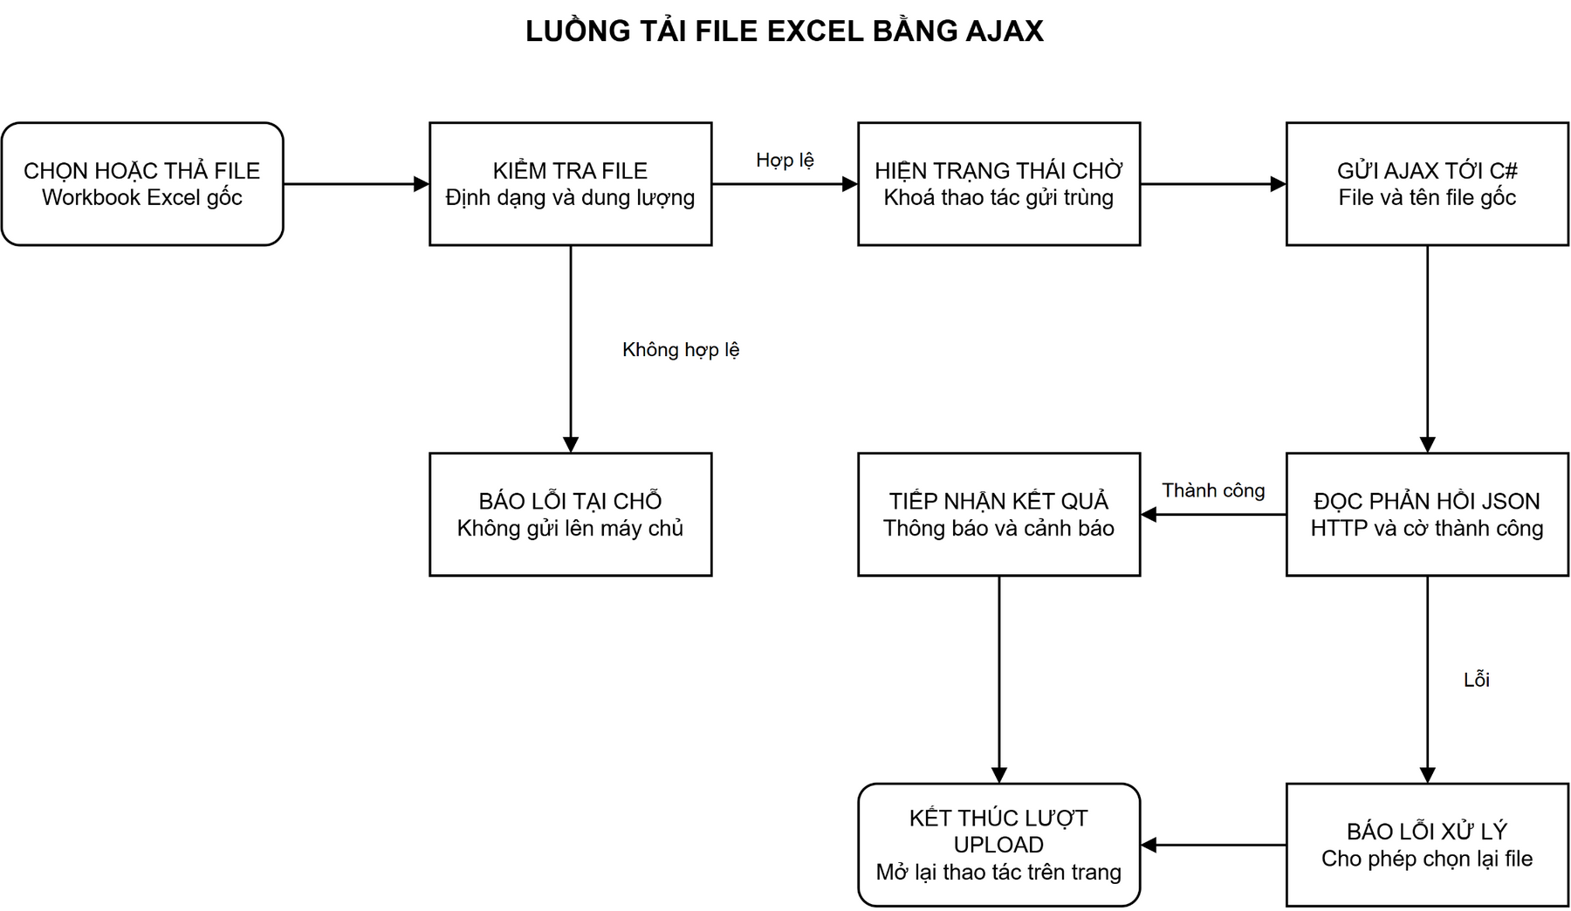
Hình 5. Sơ đồ kiến trúc luồng chọn tệp tin, kiểm tra điều kiện client, gửi AJAX bất đồng bộ và tiếp nhận phản hồi JSON từ Backend C#.
2.2. Tiếp nhận phản hồi JSON lược đồ 2.0 và xử lý giải phóng tài nguyên
Xử lý phản hồi và Reset input: Khi nhận phản hồi từ Backend C#, mã nguồn JavaScript tiến hành đọc nội dung JSON, kiểm tra mã trạng thái HTTP và cờ Success của tầng nghiệp vụ. Trong khối lệnh finally, hệ thống giải phóng trạng thái bận, mở lại các nút thao tác và đặt lại giá trị của thẻ input file về rỗng (value = ''), cho phép người dùng có thể chọn lại chính tệp tin đó nếu muốn thử nghiệm lại.
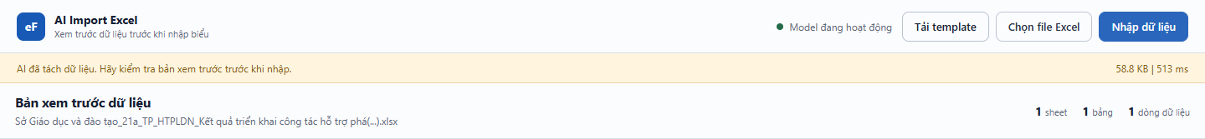
Hình 6. Giao diện phần đầu trang sau khi nhận phản hồi JSON thành công: Hiển thị tên file nguồn, số lượng sheet, số bảng, số hàng/cột và cờ cảnh báo yêu cầu kiểm tra.
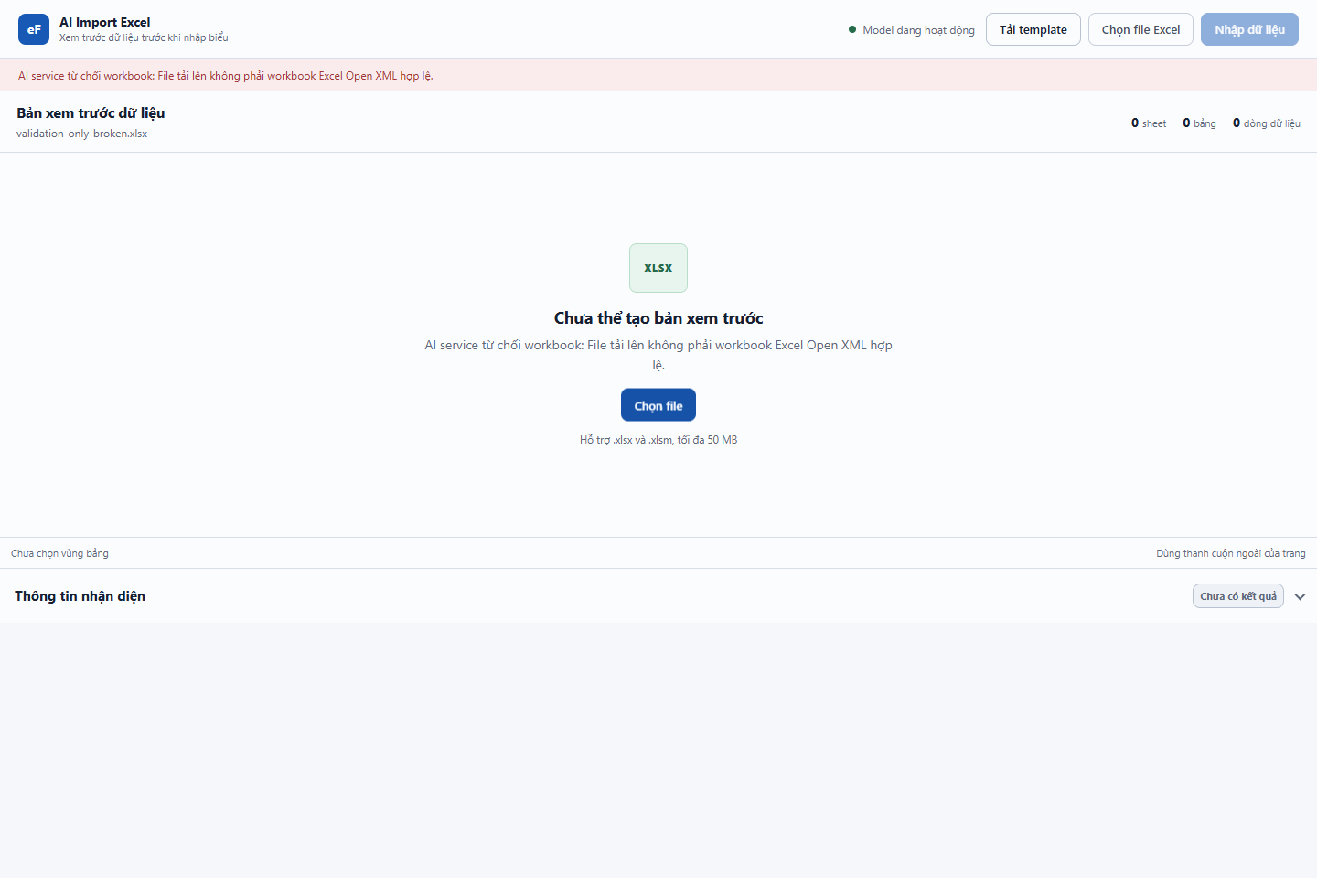
Hình 7. Giao diện hiển thị thông báo lỗi chi tiết khi tệp tin bị Backend/AI từ chối (tệp tin hỏng hoặc không đúng chuẩn OpenXML), cho phép người dùng chọn lại tệp dễ dàng.
2.3. Báo cáo kết quả kiểm thử giao diện thực nghiệm (UI Tests)
Kết quả thực nghiệm 16 ca kiểm thử: Em đã thiết lập bộ kiểm thử tự động toàn diện trên môi trường thật (chạy ứng dụng ASP.NET MVC/Web API qua IIS Express tại cổng 5077 kết nối dịch vụ AI thật) với 16 ca kiểm thử chi tiết:
Mã ca | Thao tác / Điều kiện kiểm thử | Kết quả mong đợi | Kết quả thực tế | Đánh giá
UI01 | Mở trang qua IIS Express | HTML tải thành công, input đúng định dạng | HTTP 200, accept='.xlsx,.xlsm', nút xác nhận bị khóa | PASS
UI02 | Kiểm tra health qua C# | Frontend nhận trạng thái ready từ AI thật | HTTP 200, status=ready, đúng tên mô hình AI | PASS
UI03 | Nhấn hai nút chọn file | Mở file chooser, nhận 1 file mỗi lần | Cả 2 nút mở đúng file chooser, multiple=false | PASS
UI04 | Chọn file văn bản .txt | Báo lỗi tại chỗ trước khi gửi mạng | Hiện 'Chỉ chấp nhận file .xlsx hoặc .xlsm.', không gửi POST | PASS
UI05 | Chọn file giả lập > 50 MiB | Từ chối ngay tại frontend | 52.428.801 byte bị chặn an toàn, không gửi POST | PASS
UI06 | Chọn workbook Raw biểu 21a | Multipart POST tới C#, nhận JSON thật | HTTP 200, Success=true, JSON 2.0, khớp 100% 60.161 byte | PASS
UI07 | Giữ lượt upload và thả file thứ 2 | Khóa chọn/xác nhận, chống gửi trùng | Vùng chờ hiển thị, 3 nút bị khóa, chỉ 1 yêu cầu gửi đi | PASS
UI08 | Theo dõi document trước và sau upload | Không tải lại hay điều hướng trang | Chỉ 1 document request, URL giữ nguyên, AJAX thuần | PASS
UI09 | Chọn lại cùng một file Raw | Input được đặt rỗng, có thể gửi lại | Input rỗng, chọn lại tạo đúng 1 POST và thành công | PASS
UI10 | Chọn file .xlsx cố ý không hợp lệ | Backend/AI từ chối, UI báo lỗi chi tiết | Success=false, lỗi OpenXML thật, mở lại nút chọn | PASS
UI11 | Giả lập phản hồi HTTP 503 có JSON | UI hiển thị lỗi HTTP và giải phóng thao tác | Hiện mã lỗi HTTP 503, nút chọn file mở lại bình thường | PASS
UI12 | Giả lập HTTP 200 nhưng không phải JSON | UI bắt lỗi parse JSON, không crash trang | Bắt JsonReaderException, hiển thị thông báo lỗi rõ ràng | PASS
UI13 | Thu nhỏ viewport về 390px (mobile) | Nút chọn còn truy cập được, không vỡ khung | Nút nằm trọn trong viewport 390px, không tràn ngang | PASS
UI14 | Upload lại file Raw thật sau các lỗi | Thử lại thành công, không sinh lỗi JS | HTTP 200, Success=true, không có pageerror nào | PASS
UI15 | Kiểm tra thư viện Bootstrap nạp tại trang | Trang nạp và sử dụng Bootstrap chuẩn | Trang đặt Layout=null, dùng CSS riêng, chưa nạp Bootstrap | FAIL
UI16 | Kéo thả workbook Raw thật vào trang | Chặn tự mở file, gửi đúng 1 POST AJAX | Chặn drop mặc định, gửi đúng 1 POST, nhận JSON thật | PASS

Phân tích ca kiểm thử UI15 và định hướng: Tổng kết kiểm thử: Đạt 15/16 ca kiểm thử (93,75%). Ca kiểm thử duy nhất bị FAIL là UI15: Do trang import được viết độc lập với khai báo Layout = null, dẫn tới trang này không nạp bundle Bootstrap 3.4.1 có sẵn của dự án mà đang dùng bộ stylesheet CSS tùy biến riêng. Đây là bài học thực tế quý giá giúp em ghi nhận định hướng tiếp theo: sẽ tiến hành tích hợp đồng bộ layout chung của dự án để nạp Bootstrap và phát triển màn hình xem trước (Preview) dạng lưới Handsontable đa cấp.
IV. ĐÁNH GIÁ KẾT QUẢ ĐẠT ĐƯỢC VÀ KẾ HOẠCH TIẾP THEO
1. Đánh giá kết quả công tác trong tuần 7
Trong tuần 7, em đã hoàn thành toàn diện 100% các mục tiêu công việc được giao với tinh thần trách nhiệm cao và nắm vững các kỹ thuật CSDL cũng như Web Frontend hiện đại:
- Về biểu mẫu eForm: Cấu hình khóa cứng các cột cố định 1, 2, 8 trên Biểu 11b/TP/LSTN trong CSDL, ngăn chặn triệt để thao tác nhập liệu sai quy chuẩn của người dùng.
- Về quản trị dữ liệu ghi chú: Khắc phục tận gốc lỗi mất dữ liệu thuyết minh khi nộp báo cáo bổ sung bằng cách ghi nhận bản ghi mới vào bảng fact_Note và đồng bộ ETL đẩy lên biểu tổng hợp.
- Về tối ưu hóa CSDL tổng hợp: Tối ưu hóa các Stored Procedures trong CSDL, chuẩn hóa mệnh đề sắp xếp cố định danh sách đơn vị hành chính theo mã định danh chuẩn, chấm dứt tình trạng xáo trộn thứ tự dòng trên biểu tổng hợp.
- Về Module AI Import Excel: Xây dựng thành công giao diện Web Frontend của Module Import Excel với kỹ thuật kéo thả, xác thực client, gửi AJAX không tải lại trang và vượt qua 15/16 ca kiểm thử thực nghiệm.
2. Kế hoạch và phương hướng thực hiện tiếp theo (Tuần 8)
Kế hoạch chi tiết cho các nhiệm vụ tiếp theo trong tuần thực tập thứ 8 được xác định cụ thể như sau:
- Nhiệm vụ 1: Họp giao ban định kỳ về tiến độ dự án eForm, báo cáo kết quả hoàn thành và tiếp nhận các đầu việc mới.
- Nhiệm vụ 2: Sửa lỗi không cố định danh sách cấp xã dẫn đến mất toàn bộ dòng của đơn vị chưa nộp khi chốt số liệu; tối ưu hóa các procedure để luôn hiển thị đầy đủ danh mục đơn vị trên báo cáo tổng hợp.
- Nhiệm vụ 3: Hoàn thiện tính năng import báo cáo sau khi chốt phương án; sửa lỗi không xuất ra công thức tính toán khi người dùng tải template biểu mẫu trong import excel.
- Nhiệm vụ 4: Xây dựng màn hình xem trước (Preview) dữ liệu Excel theo từng sheet và vùng bảng, hỗ trợ thanh cuộn ngang, cuộn dọc và xử lý hiển thị chính xác các ô gộp (merged cells).
- Nhiệm vụ 5: Kiểm tra chuyên sâu cách hiển thị tiêu đề nhiều tầng (multi-level header), độ rộng cột, chiều cao dòng và tính toàn vẹn của các giá trị số liệu trong bảng xem trước.

